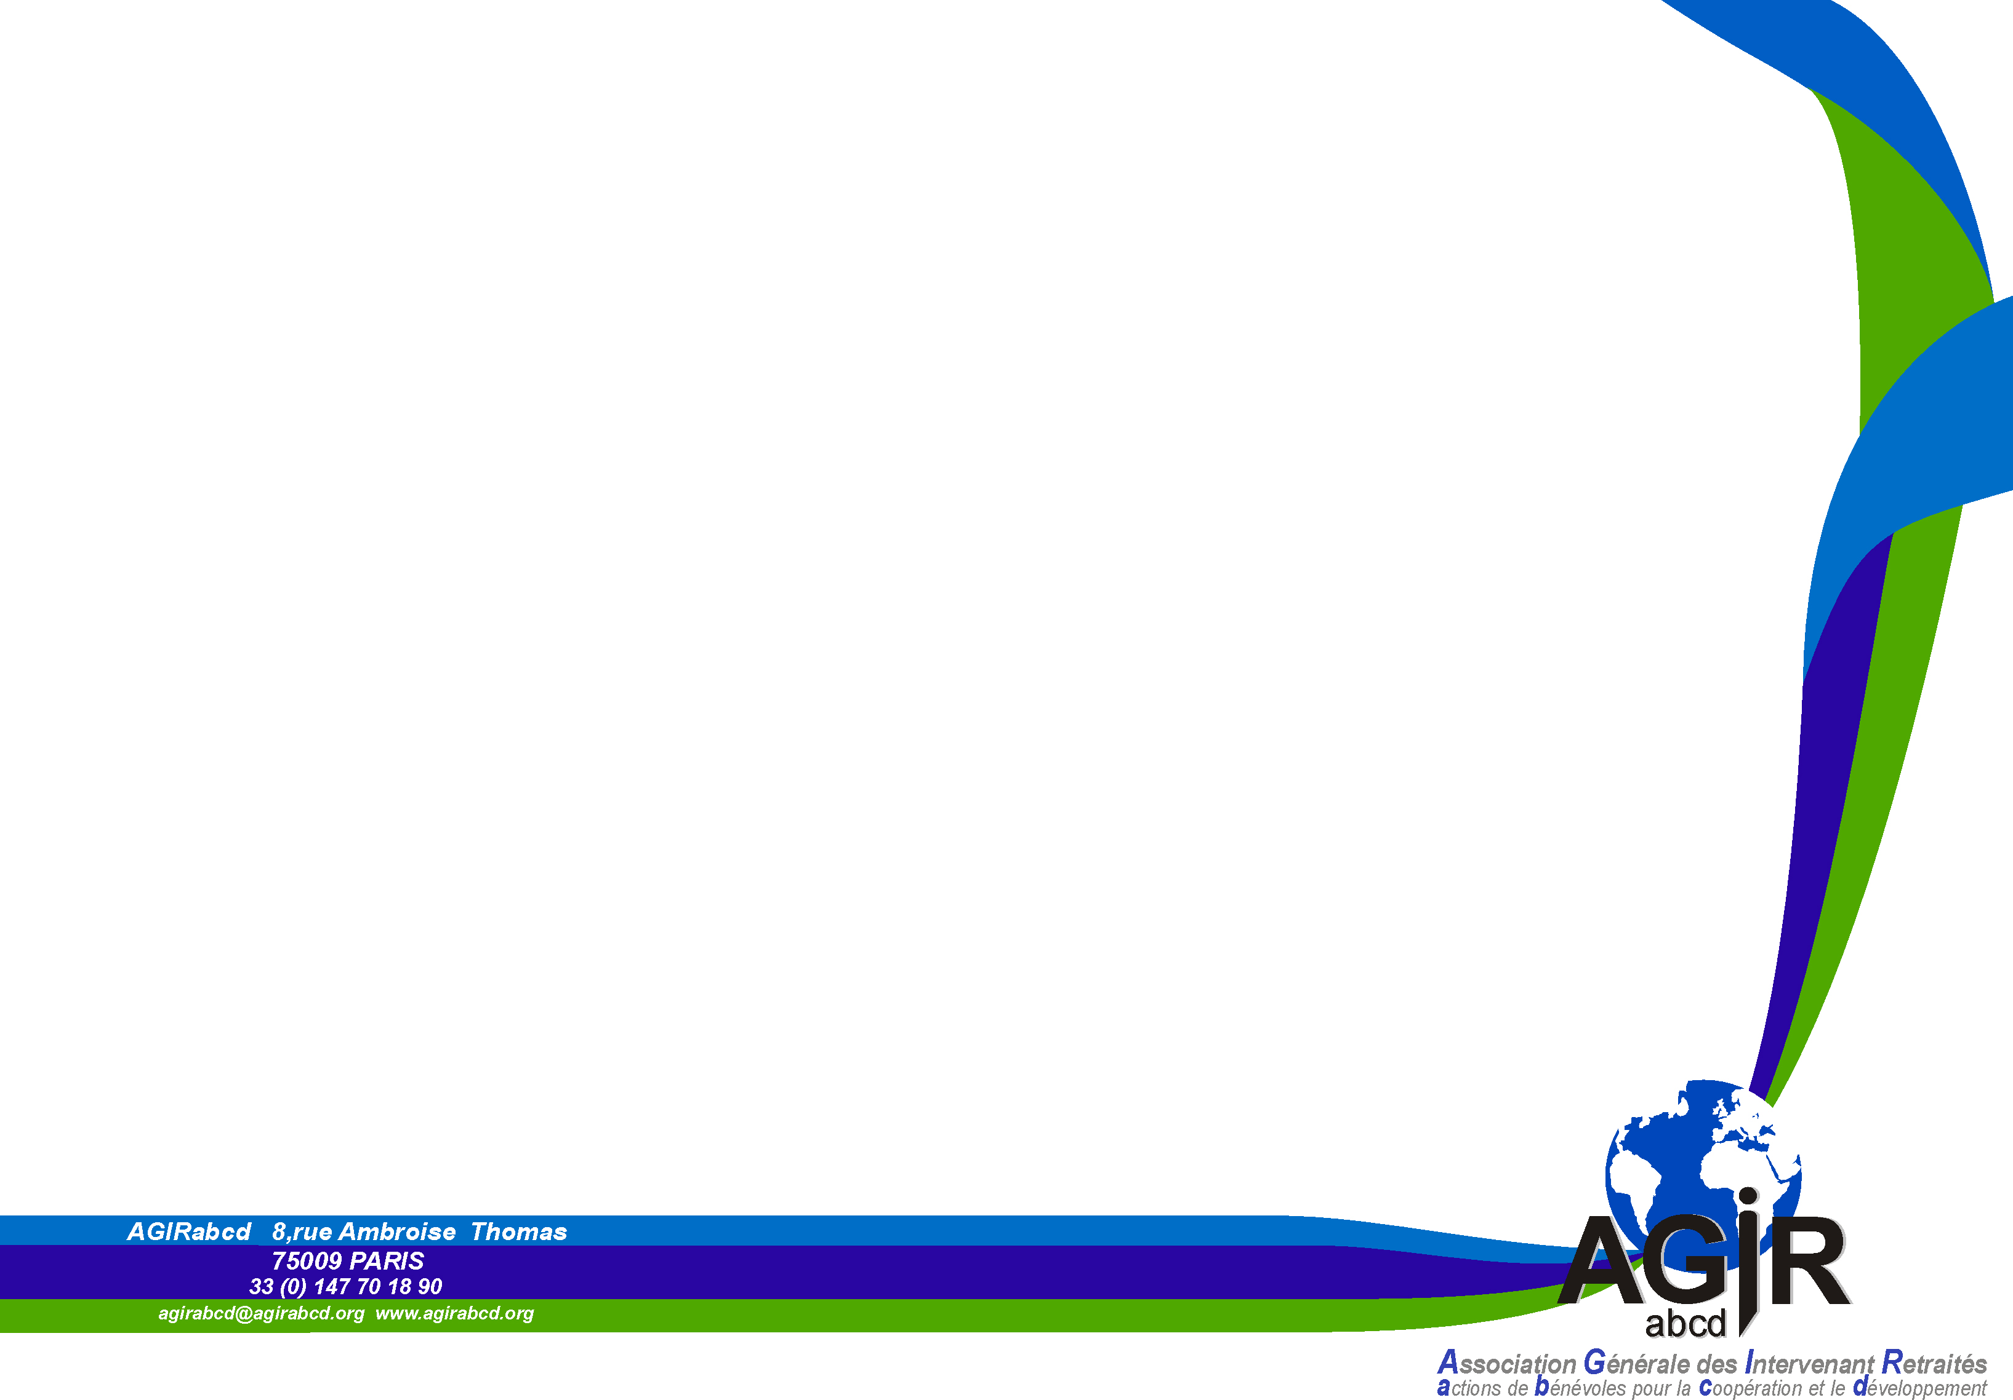
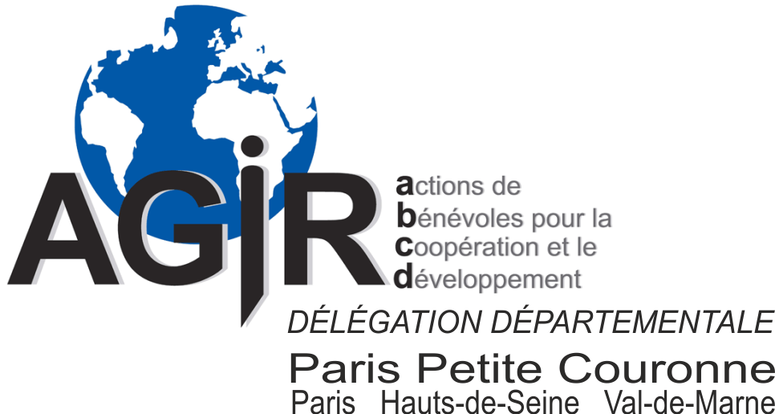
Plus de 120
représentations
d’AGIRabcd interviennent
en France et dans
plus de 50 pays
dans le monde
Près de 3000
seniors bénévoles
mettent leurs multiples expériences professionnelles au service des personnes en difficulté,
en France et dans le Monde
Vous disposez d'un peu ou de beaucoup de temps.
Alors, venez, vous aussi servir et adhérez à :
8 rue Ambroise THOMAS
75009 PARIS
04 42 80 32 28
ppc.agirabcd.com

DÉVELOPPEMENT
SOLIDARITÉ
AU CŒUR
DE NOS
ACTIONS
en FRANCE
et dans
le MONDE

